ОТЧЕТ ПО РЕЗУЛЬТАТАМ

НАГРУЗОЧНОГО ТЕСТИРОВАНИЯ

веб-системы «Web Tours»

Версия системы 1.0

Москва

2020 г.

# ЛИСТ СОГЛАСОВАНИЯ ОТ WEB TOURS

| **Отдел,**  **Должность** | **Ф.И.О.** | **Результат согласования** | **Подпись** | **Дата** |
| --- | --- | --- | --- | --- |
| Нагрузочное тестирование,  Инженер тестировщик | Владислав Куликов |  |  |  |
|  |  |  |  |  |
|  |  |  |  |  |
|  |  |  |  |  |
|  |  |  |  |  |
|  |  |  |  |  |
|  |  |  |  |  |

# ИСТОРИЯ ИЗМЕНЕНИЙ

|  |  |  |  |
| --- | --- | --- | --- |
| **Дата** | **Версия** | **Описание** | **Автор** |
| 27.09.2020 | 1.0 | Документ создан | Мавлянов Т.Б. |
|  |  |  |  |
|  |  |  |  |

СОДЕРЖАНИЕ

ЛИСТ СОГЛАСОВАНИЯ ОТ WEB TOURS 2

ИСТОРИЯ ИЗМЕНЕНИЙ 3

1 Назначение документа 5

2 Основные положения 6

2.1 Объект тестирования 6

2.2 Цели тестирования 6

2.3 Отступления от методики тестирования 6

2.4 Ограничения тестирования 8

3 Выводы 9

3.1 Общие выводы 9

3.2 Выводы по целям 9

3.2.1 Определение максимальной и пиковой производительности системы10

3.2.2 Подтверждение максимальной нагрузки 11

4 Графики и таблицы 12

4.1 Тест поиска максимальной производительности 12

4.2 Тест подтверждения максимальной производительности 15

# Назначение документа

Основная цель данного документа – предоставить обработанные и систематизированные результаты нагрузочного тестирования, описать отклонения при проведении тестирования от методики и ограничения тестирования.

# Основные положения

## Объект тестирования

В качестве тестируемой системы выступает «WebTours», далее ВЕБ-ТУР. Система представляет собой имитацию сайта по бронированию авиабилетов. Включает в себя следующие операции:

* поиск и выбор интересующего авиарейса;
* оплаты авиабилета кредитной картой;
* управлением купленных/забронированных авиабилетов;

## Цели тестирования

Проведение нагрузочного тестирования инициировано следующими событиями, представленными в таблице 2.2.1.

**Таблица 2.2.1 Инициирующие события**

|  |
| --- |
| **Иницирующие события** |
| Курс «Введение в Нагрузочное Тестирование». |
| Курс «Основы иструмента Micro Focus Load Runner». |

Бизнес-цели проекта по нагрузочному тестированию:

1. Проверка соответствия системы ВЕБ-ТУР целевым требованиям производительности.
2. Проверка работоспособности системы ВЕБ-ТУР.

Технические цели проекта:

1. Определение максимальной и пиковой производительности системы:
2. Оценка максимальной и пиковой производительности системы.
3. Подтверждение максимальной производительности системы:
4. Оценка подтверждения максимальной производительности.
5. Выявление «узких мест»

## Отступления от методики тестирования

Тест поиска максимальной производительности производился с уменьшенным на 30% значением пейсингов у всех скриптов нагрузочного тестирования, из-за того, что при рассчитанных значениях, соответствующих профилю, не удалось определить максимальную производительность.

В результатах теста поиска максимума на второй, третьей и четвертой ступенях фактическая интенсивность не соответствует требуемой больше чем на допустимое отклонение в 5%. Это происходит из-за автоматического распределения виртуальных пользователей в Controller, которое не соответствует рассчитанному по профилю распределению.

На графике показано распределение пользователей по операции «UC_4_DeletingTickets», на второй ступени по профилю должно быть три виртуальных пользователя, Controller автоматический распределил четыре виртуальных пользователя из-за чего возросла интенсивность для запросов, входящих в операцию «UC_4_DeletingTickets», что вызвало в частности у транзакции cancel_reservation несоответствие фактической интенсивности и требуемой.

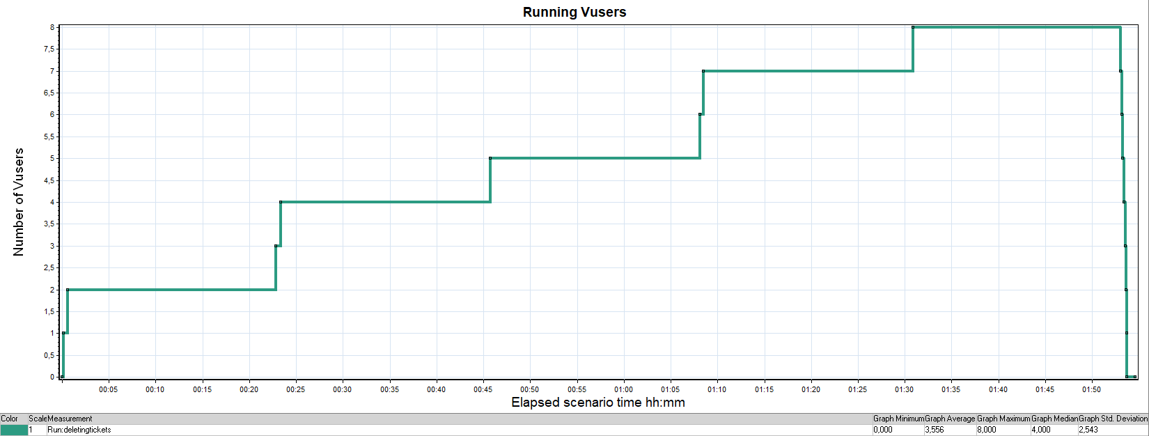

Для остальных операций так же происходит распределение виртуальных пользователей, не соответствующее рассчитанному распределению, на различных ступенях нагрузки, что вносит небольшие погрешности в фактические интенсивности запросов.

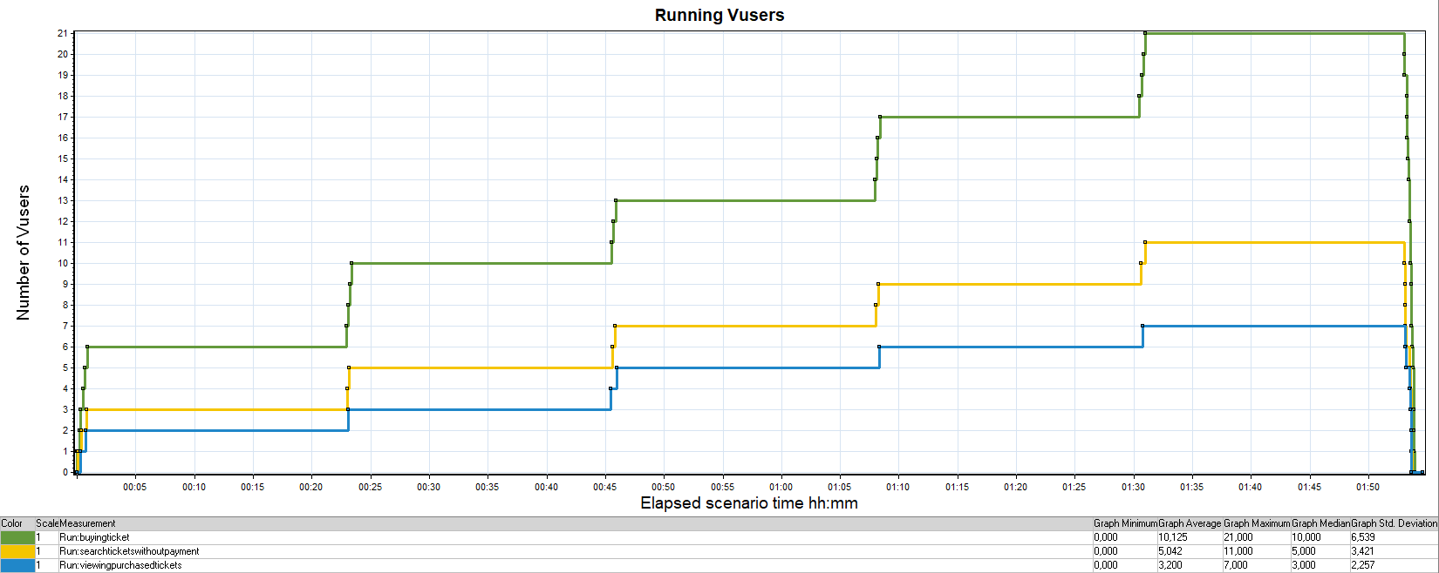

Поэтому для этих ступеней принимаем данные отклонения от профиля.

## Ограничения тестирования

1. Проект по нагрузочному тестированию не предполагает функционального тестирования системы и не описывает методы и способы выявления функциональных дефектов, но все обнаруженные в ходе проведения тестирования дефекты регистрируются в отчете и передаются представителям Заказчика. На точность тестирования не влияет.
2. Количество доступных виртуальных пользователей ограничено лицензией ПО для тестирования. Незначительно влияет на точность тестирования.
3. Тестируемая система располагается на локальном сервере с генератором нагрузки. Незначительно влияет на точность тестирования.

# Выводы

## Общие выводы

Тест поиска максимальной производительности и тест подтверждения максимума были выполнены успешно. Согласно бизнес-целям тестирования:

* Система ВЕБ-ТУР соответствует целевым требованиям производительности.
* Определена максимальная производительность системы на уровне нагрузки 13494 запросов в час или 473% от уровня нагрузки.
* Определена пиковая производительность системы на уровне нагрузки 13494 запросов в час или 473% от профиля. Максимальная и пиковая производительности совпадают.
* Критерием определения пиковой производительности является увеличение времени отклика на значения выше допустимых, и прекращения роста производительности при повышении нагрузки.
* Подтверждена максимальная производительность системы на уровне 13876 запросов в час или 103% от уровня нагрузки.

## Выводы по целям

Выводы по техническим целям представлены в таблице 3.2.1:

**Таблица 3.2.1 Результаты по техническим целям**

|  |  |  |
| --- | --- | --- |
| № | Цель | Результат |
| 1 | Определение максимальной и пиковой производительности системы ВЕБ-ТУР | Максимальная и пиковая производительность совпадают и составляют 1716 операций в час. |
| 2 | Подтверждение максимальной производительности | Подтвержден максимум производительности при нагрузке в 1784 операций в час. |
| 3 | Выявление «узких мест» | Выявлено «узкое место» при переходе на пятую ступень, связанное с резким сокращение свободной памяти. |

В результате проведения нагрузочных тестов можно сделать следующие выводы:

### Определение максимальной и пиковой производительности системы

* + - 1. Максимальная производительности системы ВЕБ-ТУР – 1716 операций в час.
      2. Время отклика по операциям составляло от 0,656 секунды до 2,275 секунд, максимально допустимое время отклика по операциям – 5 секунд. Дольше всего выполняются следующие транзакции UC_02_ReissuanceTicket.
      3. Пиковая производительность совпадает с максимальной производительностью системы и составляет 1716 операций в час.

При выходе на нагрузку в 1803 операций в час. Система ВЕБ-ТУР перестала справляться с подаваемой нагрузкой: число обрабатываемых запросов перестало расти, произошло повышение требования к временам обработки следующих операций, представленных в таблице 3.2.1.1.

**Таблица 3.2.1. Времена обработки операции**

|  |  |  |
| --- | --- | --- |
| Имя транзакции | 90 percentile | Максимально допустимое время |
| UC_05_ViewingPurchasedTickets | 60,439 | 56 |
| choose_flight | 5,307 | 5 |
| click_flight | 15,279 | 5 |
| click_sing_off | 10,129 | 5 |
| fill_find_flight | 5,08 | 5 |
| go_to_site | 20,36 | 5 |
| insert_payment_info | 7,689 | 5 |
| login | 15,348 | 5 |
| viewing_receipts | 15,5 | 5 |
| сancel_reservation | 5,165 | 5 |

* + - 1. Средняя утилизация CPU на уровне максимальной производительности составила:
* На сервере системы утилизация CPU составляла от 0,327% до 44,080%, на ступени максимальной производительности в среднем 6,304%;
  + - 1. Средняя утилизация RAM на уровне максимальной производительности составила:
* На серверах приложений - 39,783%;
  + - 1. Выявлено узкое место, при переходе на пятую ступень кривая «Disk Transfers/sec (Physical Disk)» показывает нестабильность и резкие скачки, это говорит о том, что интенсивность операций ввода/вывода на диск падает, это означает что время записи или чтения с диска возможно выросло. Это подтверждается кривой «Среднее время записи на диск (Физический диск)», так как видно, что значения кривой возросли относительно четвертой ступени, что сказывается на увеличении времени отклика транзакций. Так же видно, что кривая очереди к физическому диску имела пару всплесков на пятой ступени, это означает, что системы приходится простаивать в очереди, что негативно влияет на временя отклика системы.

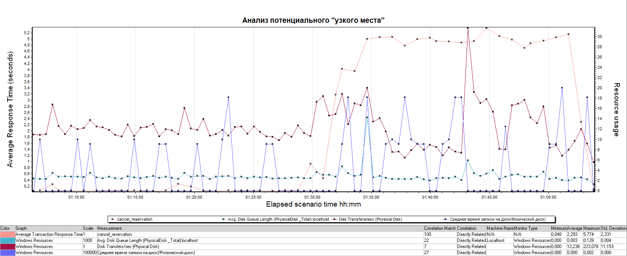

### Подтверждение максимальной нагрузки

* + - 1. Максимальная производительность системы ВЕБ-ТУР подтверждена при нагрузке в 1784 операций в час.
      2. Времена отклика по операциям оставались стабильными на протяжении всего теста: от 0,377 секунд до 0,866 секунд максимально допустимое время отклика по операциям до 5 секунд.
      3. Утилизация CPU была стабильна в течение теста, в среднем составила:
* На серверах приложений – 8,171%;
  + - 1. Утилизация RAM была стабильна в течении теста, в среднем составила:
* На серверах приложений – 40,425%
  + - 1. Проблем во время теста не выявлено.

# Графики и таблицы

## Тест поиска максимальной производительности

|  |  |  |  |  |  |  |
| --- | --- | --- | --- | --- | --- | --- |
| Наименование транзакции | По профилю | По факту | % отклонения | Pass | Fail | %  погрешности |
| login | 572 | 581 | 1,57% | 581 | 1 | 0,17% |
| fill_find_flight | 363 | 353 | -2,73% | 353 | 0 | 0,00% |
| choose_filght | 363 | 351 | -3,32% | 351 | 0 | 0,00% |
| insert_payment_info | 237 | 223 | -6,33% | 223 | 0 | 0,00% |
| viewing_receipts | 223 | 235 | 5,04% | 235 | 0 | 0,00% |
| cancel_reservation | 98 | 104 | 6,12% | 104 | 5 | 4,59% |
| click_sing_off | 572 | 572 | 0,03% | 572 | 0 | 0,00% |

**График 4.1 Количество пользователей.**

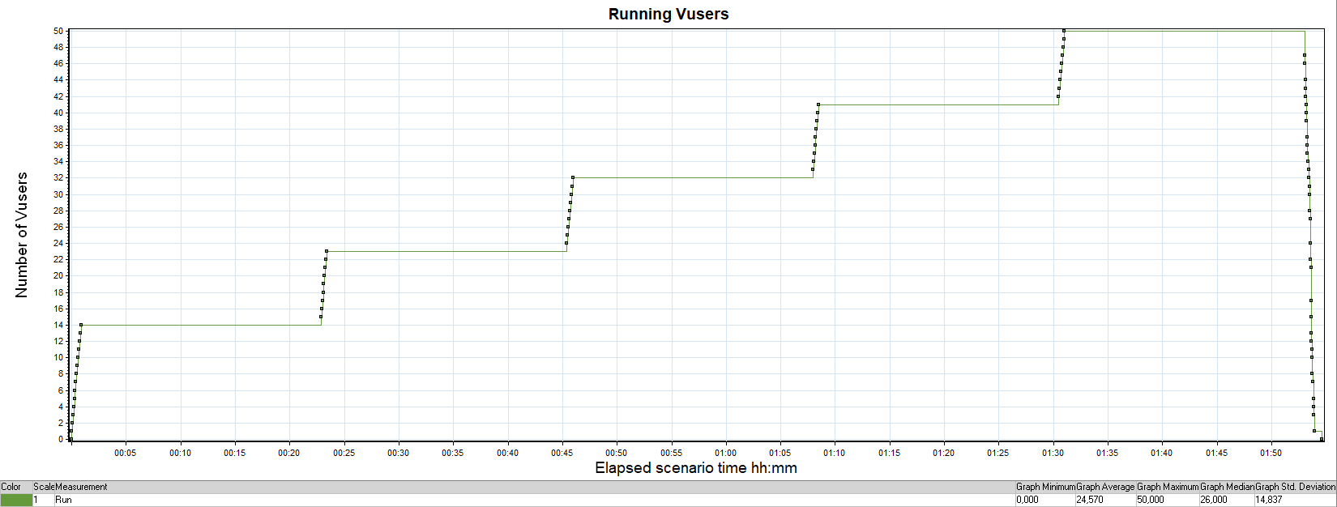

**График 4.2 Времена отклика.**

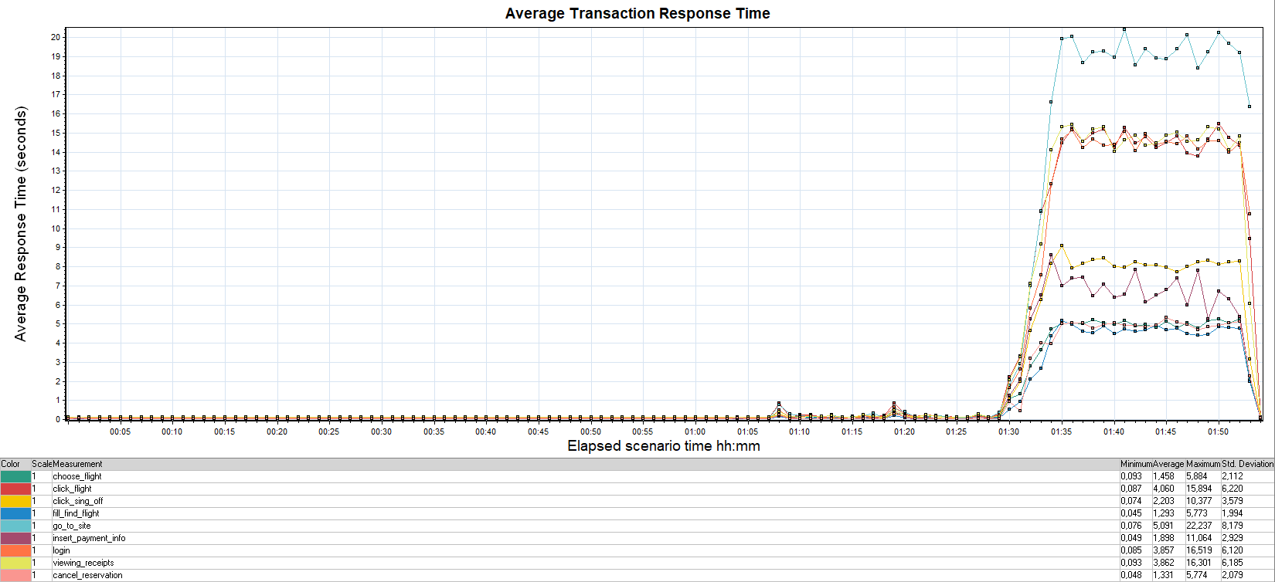

**График 4.3 Transaction per second.**

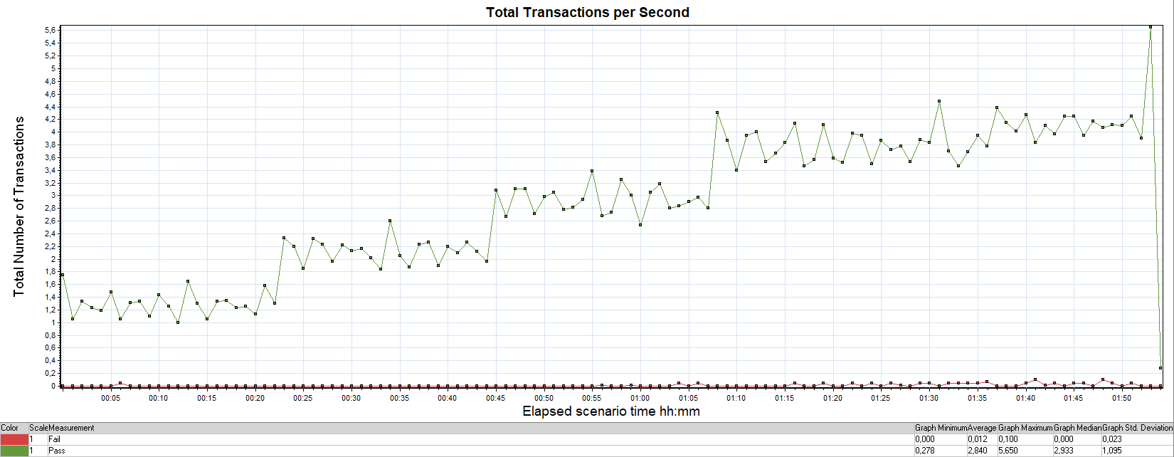

**График 4.4 Hits per Second.**



**График 4.5 Утилизация CPU**

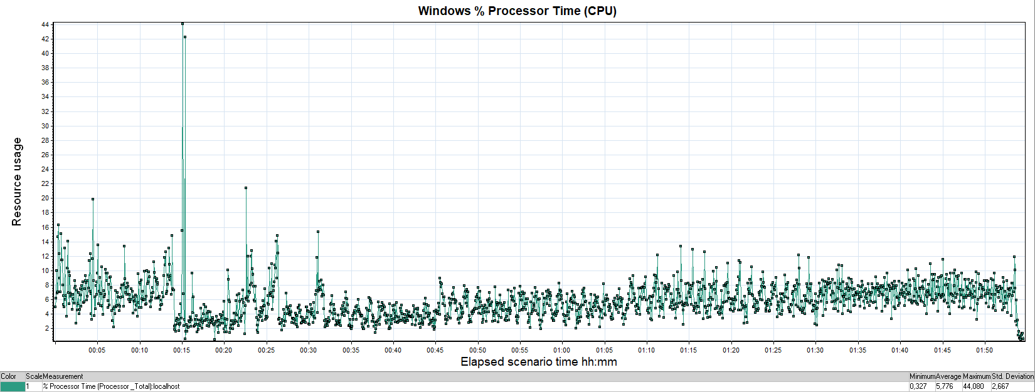

**График 4.6 Утилизация RAM**

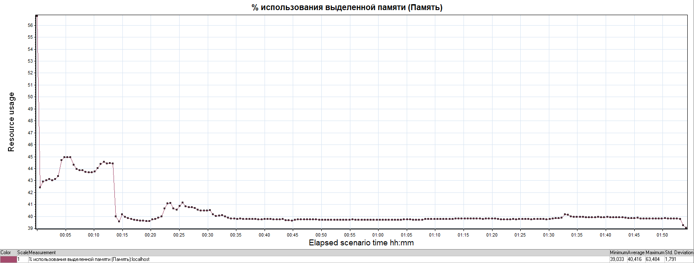

## Тест подтверждения максимальной производительности

|  |  |  |  |  |  |  |
| --- | --- | --- | --- | --- | --- | --- |
| Наименование транзакции | По профилю | По факту | % отклонения | Pass | Fail | %  погрешности |
| login | 1716 | 1 797 | 4,53% | 1 797 | 1 | 0,06% |
| fill_find_flight | 1088 | 1 075 | -1,20% | 1075 | 0 | 0,00% |
| choose_filght | 1088 | 1 075 | -1,20% | 1075 | 0 | 0,00% |
| insert_payment_info | 711 | 683 | -4,15% | 683 | 0 | 0,00% |
| viewing_receipts | 669 | 746 | 10,26% | 746 | 1 | 0,13% |
| cancel_reservation | 293 | 279 | -4,98% | 279 | 10 | 3,46% |
| click_sing_off | 1716 | 1 784 | 3,84% | 1784 | 0 | 0,00% |

**График 4.1 Количество пользователей.**

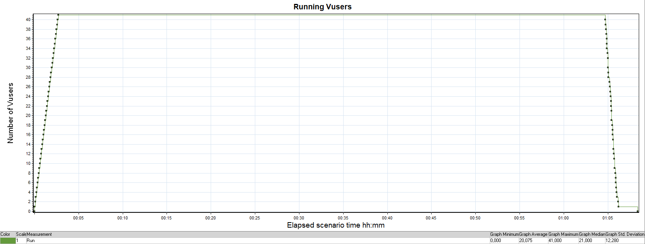

**График 4.2 Времена отклика.**

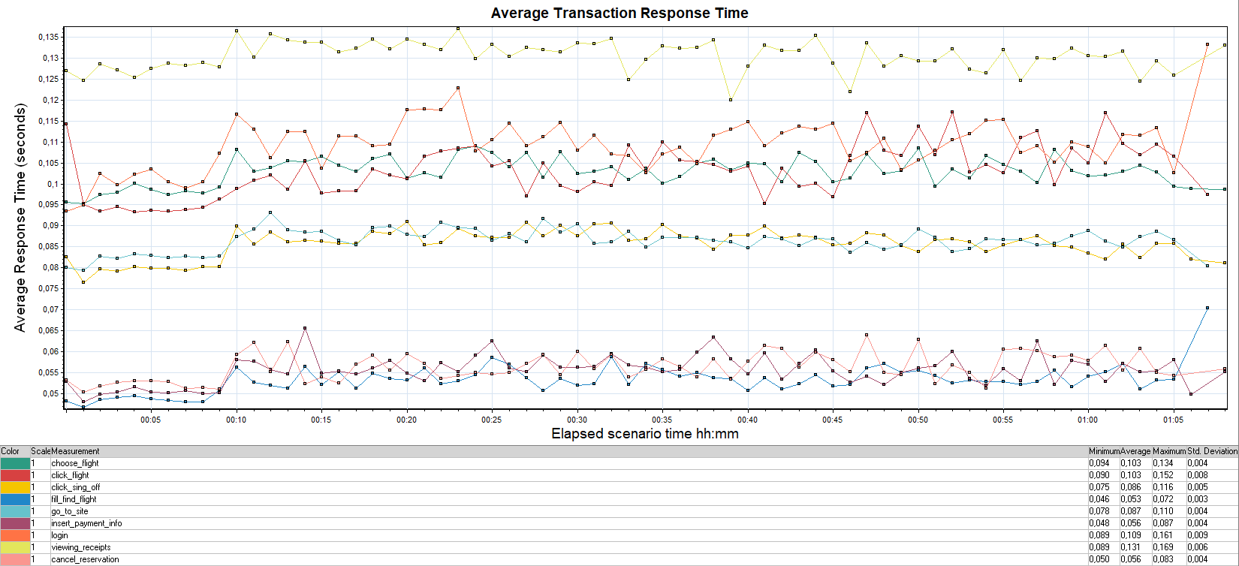

**График 4.3 Transaction per second.**

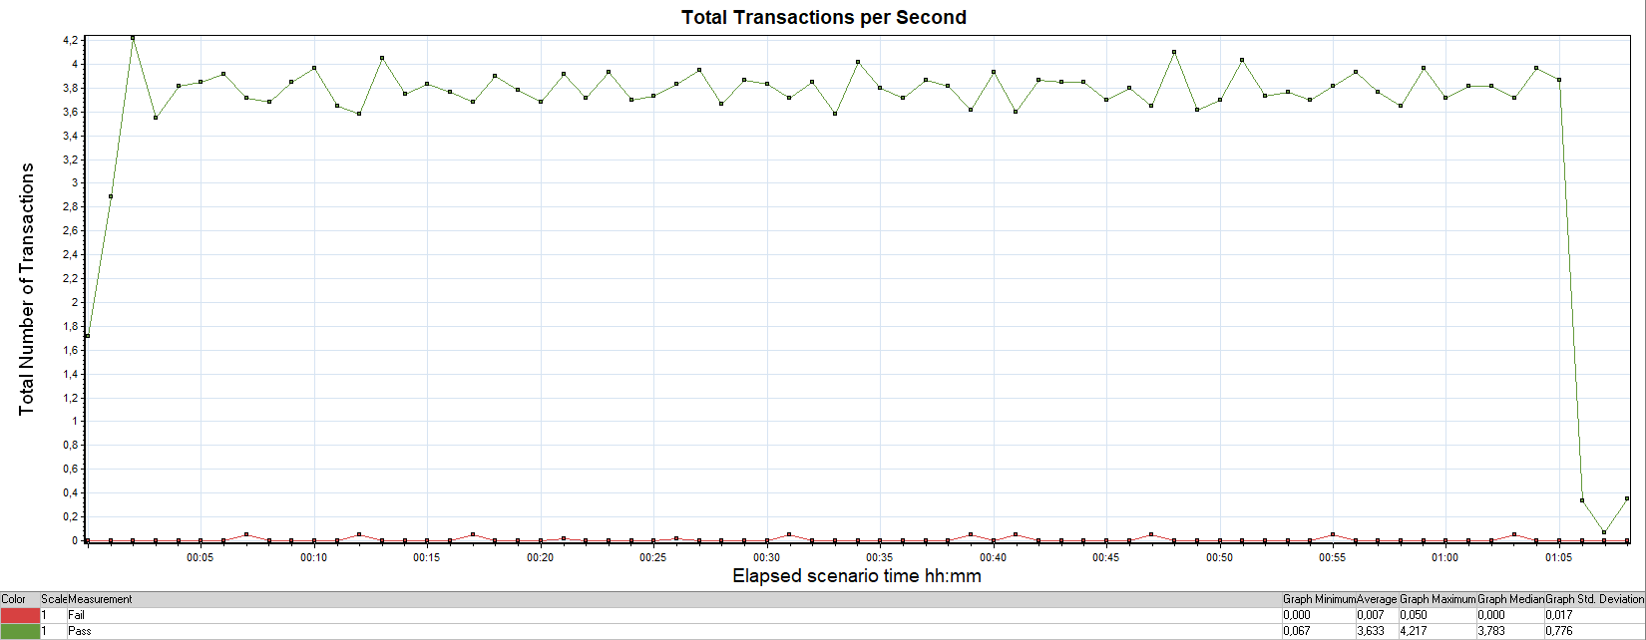

**График 4.4 Hits per Second.**

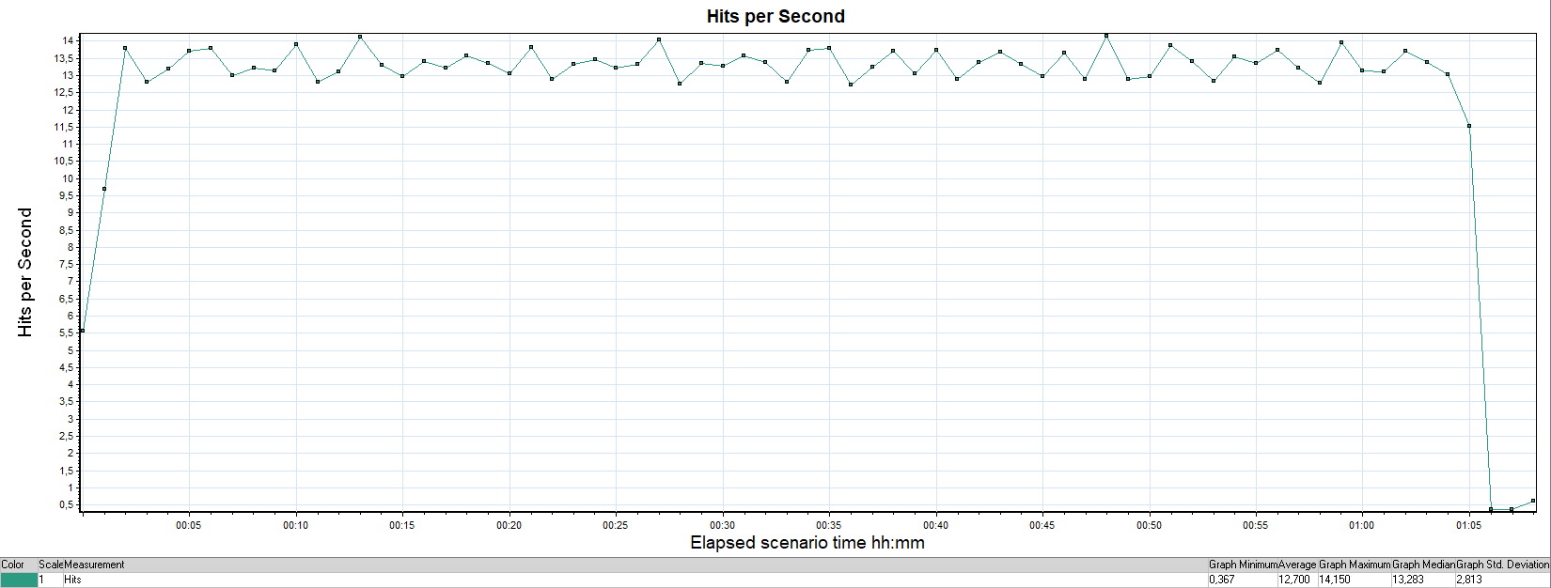

**График 4.5 Утилизация CPU**

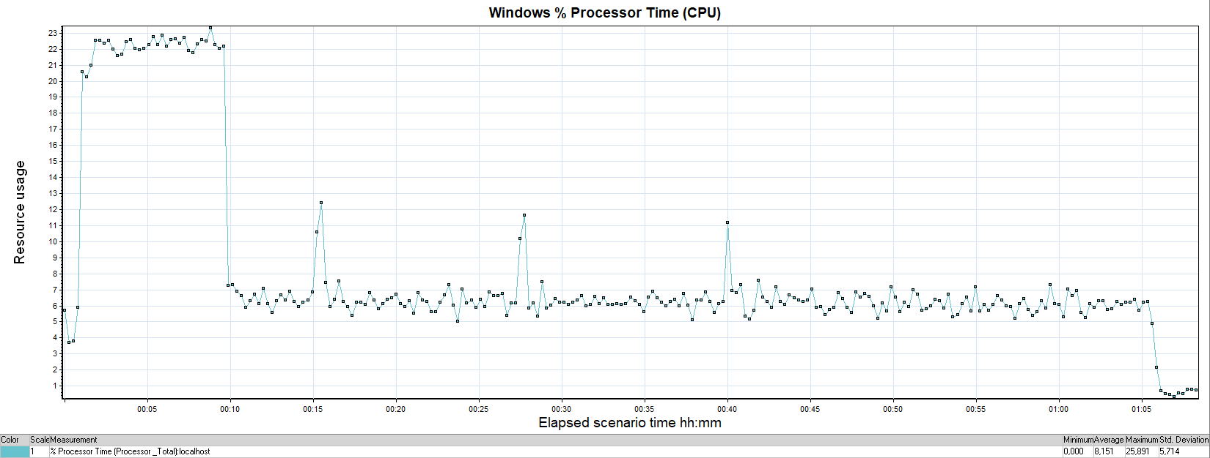

**График 4.6 Утилизация RAM**

